**DISEÑO Y PROGRAMACION DEL ROBOT**

DANIEL JULIAN PITRE BRACHO

SERGIO ANDRES ARANGO LINDARTE

YANDRIS VANESSA PEÑA MOSQUERA

EILEEN VALENTINA PEREZ SIMANCA

JUAN SEBASTIAN LEON DIAZ

ANDRES JULIAN PALLARES MARTINEZ

VICTOR MANUEL MAESTRE MAESTRE

NICOLL JOHANA TORRES OLIVO

JHOJAN STEIS ROPERO RUEDA

NICOLLE VILLAMIZAR RODRIGUEZ

IVAN DAVID ARIAS RIVERA

ANGELA MARIA MAESTRE SIERRA

JHOSUAM ABISMAEL MARTINEZ GUTIERREZ

  

INSTITUCION EDUCATIVA MAYOR DE VALLEDUPAR

CESAR POMPEYO MENDOZA HINOJOSA

VALLEDUPAR

2018

**DISEÑO Y PROGRAMACION DEL ROBOT**

DANIEL JULIAN PITRE BRACHO

SERGIO ANDRES ARANGO LINDARTE

YANDRIS VANESSA PEÑA MOSQUERA

EILEEN VALENTINA PEREZ SIMANCA

JUAN SEBASTIAN LEON DIAZ

ANDRES JULIAN PALLARES MARTINEZ

VICTOR MANUEL MAESTRE MAESTRE

NICOLL JOHANA TORRES OLIVO

JHOJAN STEIS ROPERO RUEDA

NICOLLE VILLAMIZAR RODRIGUEZ

IVAN DAVID ARIAS RIVERA

ANGELA MARIA MAESTRE SIERRA

JHOSUAM ABISMAEL MARTINEZ GUTIERREZ

Coach

JORGE MARIO GOMEZ BOLAÑO

Docente Matemática y Tecnología

INSTITUCION EDUCATIVA MAYOR DE VALLEDUPAR

CESAR POMPEYO MENDOZA HINOJOSA

VALLEDUPAR

2018

**ÍNDICE**

**RESUMEN PAG**

1. OBJETIVOS…………………………………………………………………………. 1
   1. Objetivo general……………………………………………………… 2
   2. objetivos específicos………………………………………………... 3
2. ESTRATEGIAS PARA CONSEGUIR EL TRIUNFO………………………………... 4
3. DISEÑO Y PROGRAMACIÓN DEL ROBOT……………………………………. 5
   1. MISIÓN #1……………………………………………………………….
      1. resumen de la misión…………………………………………….
      2. estructura del robot…………………………………………….
         1. paso a paso…………………………………………….
         2. estructura final……………………………………………….
         3. justificación.…………………………………………….
      3. software de la misión……………………………………………
      4. tabla de pruebas ……………………………………………….
      5. plano de lanzamiento……………………………………………
   2. MISION #2……………………………………………………………….
      1. resumen de la misión ………………………………………….
      2. estructura del robot …………………………………………….
         1. paso a paso ……………………………………………….
         2. estructura final…………………………………………………
         3. justificación…………………………………………...
      3. software de la misión……………………………………….
      4. tabla de pruebas………………………………………………….
      5. plano de lanzamiento………………………………………….
   3. MISIÓN #4 #10 #13 #14…………………………………………………
      1. resumen de la misión …………………………………………….
      2. estructura del robot ………………………………………………
         1. paso a paso ……………………………………………….
         2. estructura final…………………………………………………
         3. justificación…………………………………………….
      3. software de la misión…………………………………………
      4. tabla de pruebas…………………………………………………
      5. plano de lanzamiento……………………………………………
   4. MISIÓN #5 Y #12………………………………………………….
      1. resumen de la misión ………………………………………..
      2. estructura del robot ………………………………………….
         1. paso a paso ……………………………………………..
         2. estructura final………………………………………………..
         3. justificación……………………………………………
      3. software de la misión………………………………………….
      4. tabla de pruebas………………………………………………..
      5. plano de lanzamiento………………………………………….
   5. MISIÓN #11…………………………………………………………..
      1. resumen de la misión ……………………………………………
      2. estructura del robot …………………………………………….
         1. paso a paso ……………………………………………….
         2. estructura final…………………………………………………
         3. justificación……………………………………………..
      3. software de la misión…………………………………………….
      4. tabla de pruebas…………………………………………………
      5. plano de lanzamiento……………………………………………

4. PLANO DE LANZAMIENTO GENERAL……………………………………

5. TABLA DE PUNTUACIÓN………………………………………………..

resumen

**TITULO: DISEÑO Y PROGRAMACION DEL ROBOT**

**Autor(es):** Club de tecnología ROBOTECH.

**Palabras claves:** Tabla de Pruebas, Software EV3, Plano de Lanzamiento, Bloques de Programación, Robot.

Este trabajo se hace con el fin de saber que hicimos con respecto al robot.

El robot tiene una estructura, que son aquellas piezas imprescindibles para el cumplimiento de las misiones, las estructuras realizadas fueron diseñadas en **LEGO Digital Designer,** esta aplicación nos permite realizar a través del PC cualquier construcción de LEGO, el programa también nos ofrece la opción de generar guías de construcción de modo que podemos hacer instrucciones con el paso a paso de las creaciones, y después quedará la estructura final, y a partir de esto sale la justificación que es el por qué vamos a utilizar esta pieza.

El robot tiene una programación, que son órdenes que le enviamos a este con el fin de que las cumpla, la aplicación que usamos es **LEGO MINDSTORMS EV3,** este es un software creado por LEGO que nos facilita la programación de forma interactiva mediante bloques con el que le mandamos la información al robot.

Las estrategias para conseguir el triunfo es la actitud con la que desarrollamos esta actividad, y son ideas que ingeniamos con el fin de tener un gran desempeño, diseñamos una tabla de prueba en el que encontramos las fallas del robot ya sea de estructura o programación, en este medimos los tiempos que nos podemos gastar y los lanzamientos de cada misión. Diseñamos un plano de lanzamiento que define la ruta exacta que tiene el robot, creamos una tabla de puntuaciones con la finalidad de saber cuántos puntos hemos logrado en cada lanzamiento.

1. **OBJETIVOS**
   1. OBJETIVO GENERAL

Diseñar diferentes estructuras mecánicas y programación modular que permitan la realización de las misiones asignadas por la **FLL** en la **INTO ORBIT**.

* 1. OBJETIVOS ESPECIFICOS
* Crear una tabla de pruebas en la que podemos identificar fallas, y así poder mejorarlos.
* Diseñar una tabla de cada prueba que permita tener un control de los tiempos de lanzamiento y la ejecución de misión.
* Crear estructuras teniendo en cuenta el objetivo de la misión.
* Diseñar un plano de lanzamiento para definir la ruta exacta del robot.

1. **EstrategiaS para conseguir el triunfo**

* Nuestra estrategia para conseguir el triunfo es dar más de lo que se solicita, dejarnos llevar por nuestra pasión que es la robótica y no dejar de seguir nuestros sueños que es salir victoriosos de la competencia. fortalecer nuestro compañerismo es lo primero para superar con éxito las pruebas que vendrán delante de nuestro camino para un buen futuro.
* Alcanzar logros en grande para convertirlos en una fuerza de motivación que conmueve nuestro espíritu competitivo y así alcanzar la victoria.
* Realizar los trabajos con alegría y empeño para interactuar con el proyecto.

1. **DISEÑO Y PROGRAMACIÓN DEL ROBOT**

Para el diseño de las estructuras mecánicas y la programación de las misiones en el robot se tendrá en cuenta una explicación breve de cada misión a realizar, y la estructura donde identificaremos con claridad en un paso a paso justificando el diseño final del robot.

En este procedimiento explicativo, encontraremos el software final cargado en el controlador, con una tabla de pruebas donde se evidencian todos los lanzamientos con tiempos y mejoras realizadas. Finalizando con un plano de lanzamiento que muestra la ruta seguida por el robot en la órbita para la realización de cada misión.

**3.1** MISIÓN #1

**3.1.1** Resumen De La Misión

Esta misión tiene como objetivo realizar viajes espaciales, en la base estarán 2 cohetes de carga y solo habrá 1 en la rampa, lo único que hay que hacer es empujar la rampa. El robot tiene que llevar los cohetes de carga (carros) rodando por la pendiente de desplazamiento espacial, la puntuación es la siguiente:

Al enviar por la rampa a la carga del vehículo son 22 puntos, al llevar la carga de los suministros son 14 puntos y la carga de la tripulación son 10 puntos.

**3.1.2** estructura del robot

**3.1.2.1** pasó a paso

**3.1.2.2** estructura final

**3.1.2.3** Justificación

Esta estructura nos ayudara a cumplir la misión 1 ya que cuando el robot baje el motor mediano dejara a los cohetes de carga en la rampa de desplazamiento espacial, y con la estructura de la izquierda será capaz de empujar el cohete que se encuentre ahí y así lograr 46 puntos , este mecanismo tiene una altura de 27cm.

**3.1.3** Software De La Misión

**3.1.4** Tabla De Pruebas

|  |  |  |  |
| --- | --- | --- | --- |
| LANZAMIENTO | MISION | TIEMPO(S) | MODIFICACIONES |
|  | #1 |  | Esta misión consta de 6 bloques, en el bloque #1 el robot avanzará 4,6 rotaciones, en el bloque #2 el robot esperará 1,5 segundos, en el bloque #3 el robot bajará el motor mediano 0,57 rotaciones, en el bloque #4 tendrá 1 segundo de espera, en el bloque #5 el robot regresará a base dando 4,4 rotaciones y en el bloque 6 se sube el motor mediano 0,57 rotaciones para volver a su estado inicial ya que este recorrido se repetirá 2 veces. |
| LANZAMIENTOS | MISIÓN | TIEMPO(S) | MODIFICACIONES |
| 10 | #1 | 25,40  27,33  37,41  34, 57  26,92  24,43  40,27  34,59  29,04  33,67  Promedio  31.36 | En el lanzamiento #1 obtuvimos 10 puntos ya que se envió la tripulación pero el vehículo y el suministro no se enviaron.  En el lanzamiento #2 fue perfecto ya que se realizaron los tres viajes, en este obtuvimos 46 puntos.  En el lanzamiento #3 también salió a la perfección, 46 puntos.  En el lanzamiento #4 parece increíble pero seguimos en racha, otra vez salió súper bien.  En el lanzamiento #5 se perdió la racha, obtuvimos 32 puntos resulta y pasa que el suministro no viajó porque estaba mal acomodado.  En el lanzamiento #6 volvimos a hacerlo perfecto y obtuvimos 46 puntos.  En el lanzamiento #7 obtuvimos 24 puntos porque nada más se envió a la perfección el suministro y la tripulación.  En el lanzamiento #8 cambiamos el orden, colocamos al vehículo en la rampa de desplazamiento espacial y dejamos en base a la tripulación y obtuvimos 46 puntos.  En el lanzamiento #9 obtuvimos 36 puntos porque enviamos el vehículo y el suministro.  Y en el último lanzamiento obtuvimos 46 puntos, en pocas palabras esta misión está perfecta solo es cuestión de ubicación. |

**3.1.5** Plano De Lanzamiento

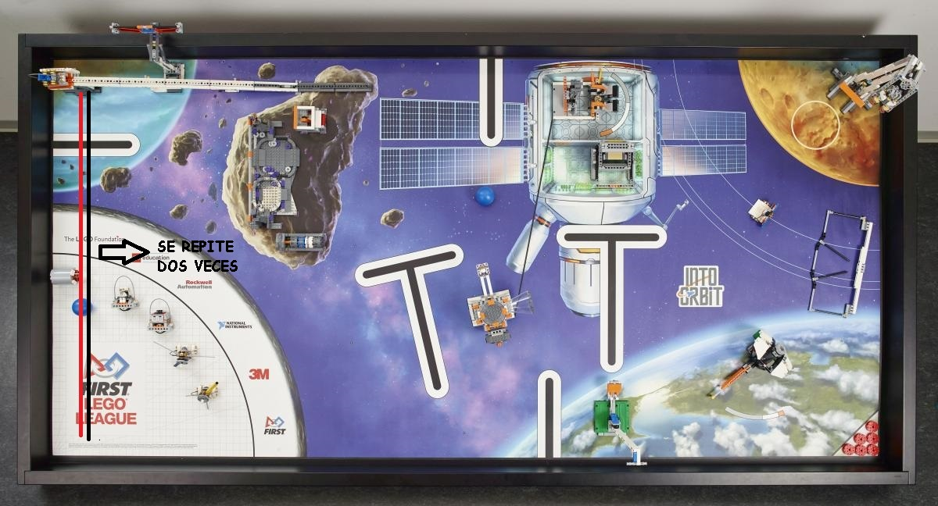

Negro: avance.

Rojo: retroceso.

El robot va a realizar un avance de 4,6 rotaciones, después va a dejar un cohete de carga en la rampa de desplazamiento espacial y por último el robot va a regresar a la base dando 4,4 rotaciones, este lanzamiento se va a repetir dos veces.

**3.2** MISION #2

**3.2.1** Resumen De La Misión

Esta misión tiene como objetivo hacer que el robot coloque el panel solar a la dirección deseada ya sea del lado de usted o el lado contrario, depende de la estrategia y las condiciones, la puntuación es la siguiente:

Si inclinamos el panel al sector del otro equipo son 18 puntos, pero si los 2 equipos lo inclinan al mismo sector son 22 puntos a cada lado.

**3.2.2** Estructura Del Robot

**3.2.2.1** Pasó A Paso

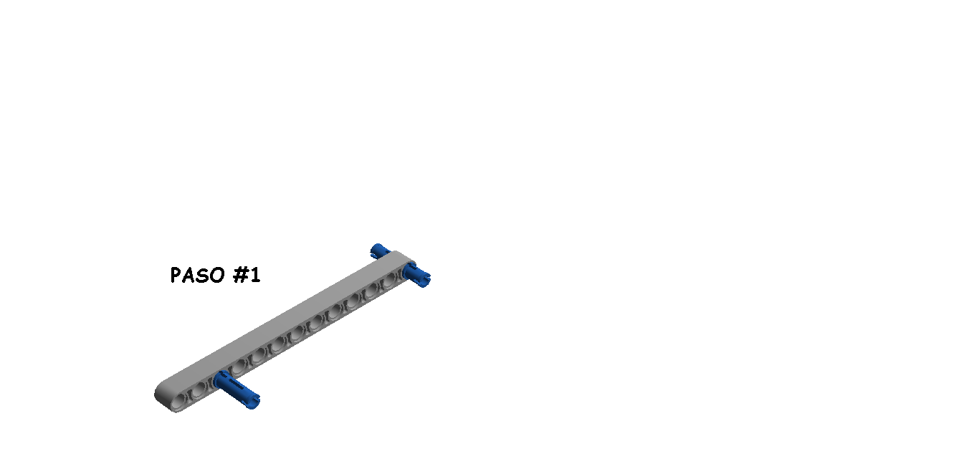 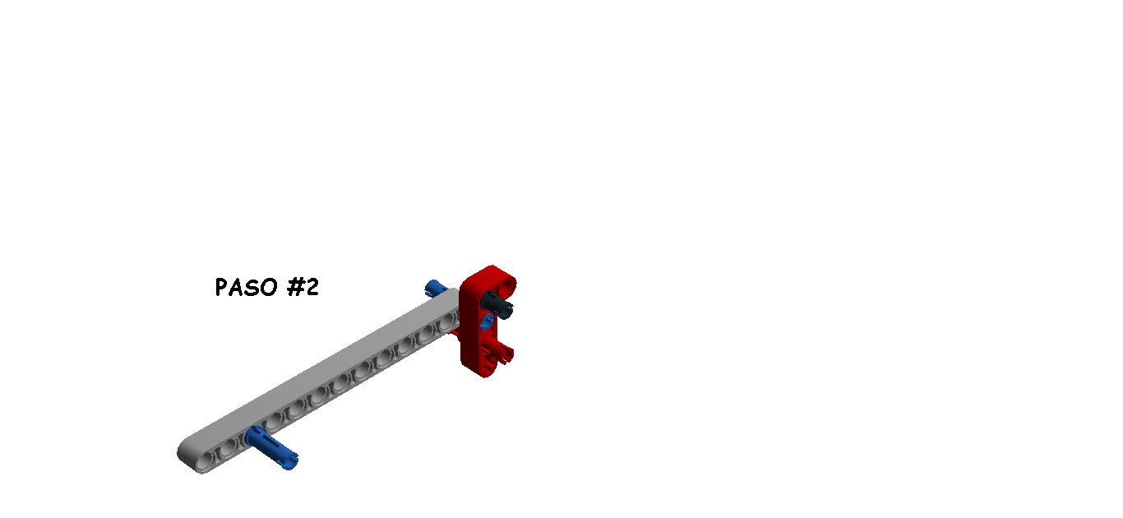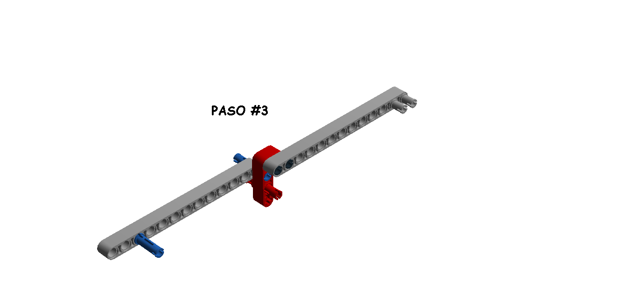 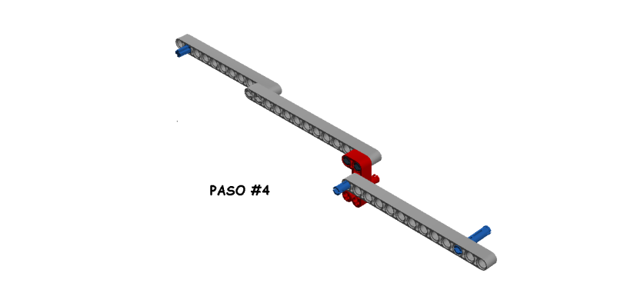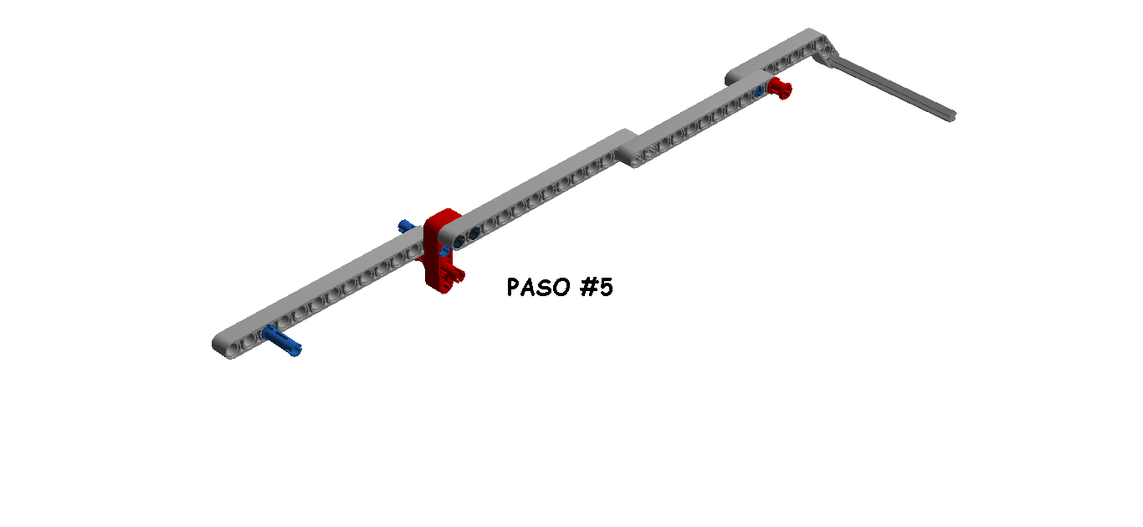

**3.2.2.2** Estructura Final

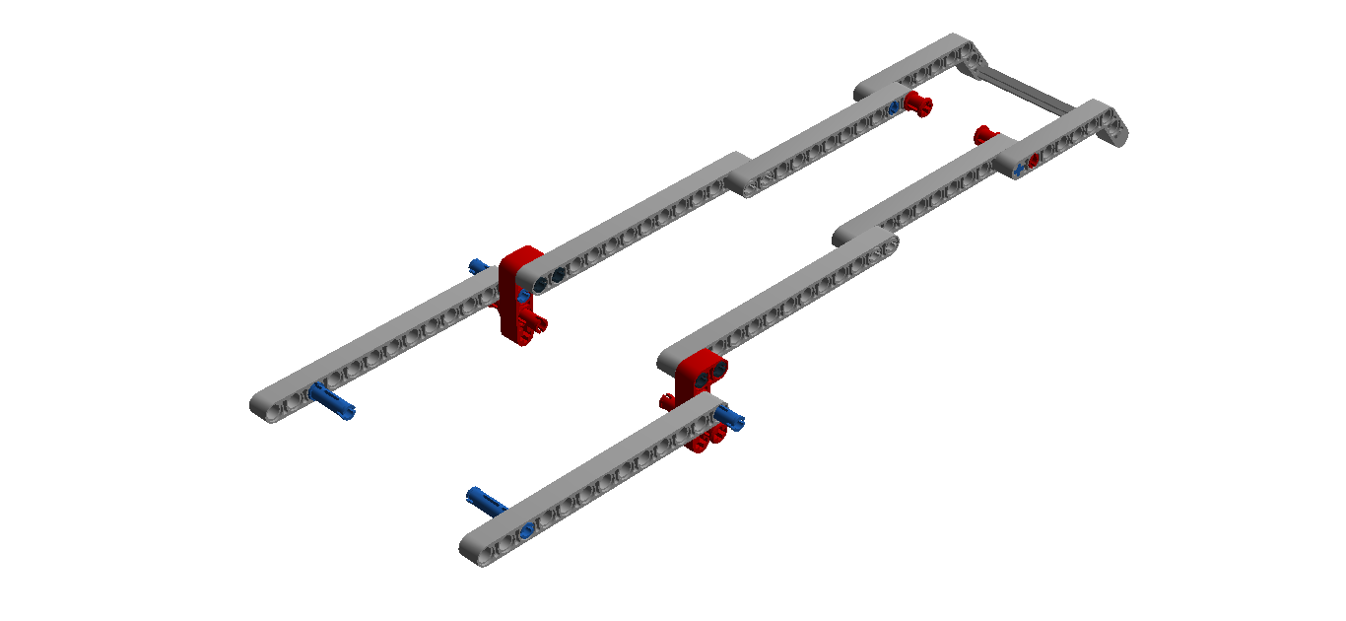

**3.2.2.3** Justificación

Esta estructura es necesaria porque será capaz de empujar el panel solar a 45 grados, y así obtener 18 puntos, este mecanismo tiene una altura de 15cm.

**3.2.3** Software De La Programación

**3.2.4** Tabla De Pruebas

|  |  |  |  |
| --- | --- | --- | --- |
| LANZAMIENTOS | MISION | TIEMPO (S) | MODIFICACIONES |
| 10 | 2 |  | Esta misión consta de 2 bloques, en el bloque #1 el robot retrocede 4,5 rotaciones para empujar el panel y luego llega a base avanzando 4,2 rotaciones. |
| LANZAMIENTOS | MISION | TIEMPO(S) | MODIFICACIONES |
| 10 | 2 | 4,66  4,69  4,67  4,72  4,55  4,29  4,50  4,44  4,86  4,90  Promedio  4,9 | En el lanzamiento #1 fallido no empujó el panel solar.  En el lanzamiento #2 hubo un cambio en la acomodación del robot, pasó lo mismo que en el lanzamiento #1.  Lanzamiento #3 funcionó correctamente.    Lanzamiento #4 funcionó perfectamente.  Lanzamiento #5 muy bien.  Lanzamiento #6 mal ubicado.  Lanzamiento #7 no realizó la misión, cambiamos la acomodación de la estructura en el robot, la colocamos en la parte trasera del robot y cambiamos la programación antes avanzaba 4,5 rotaciones y lo empujaba frontal y retrocedía 4,2 rotaciones.  Lanzamiento #8 correcto.  Lanzamiento #9 perfecto.  Lanzamiento #10 muy bien, hemos llegado a las conclusiones que sirvió el cambio y ahora la misión está perfecta. |

**3.2.5** Plano De Lanzamiento

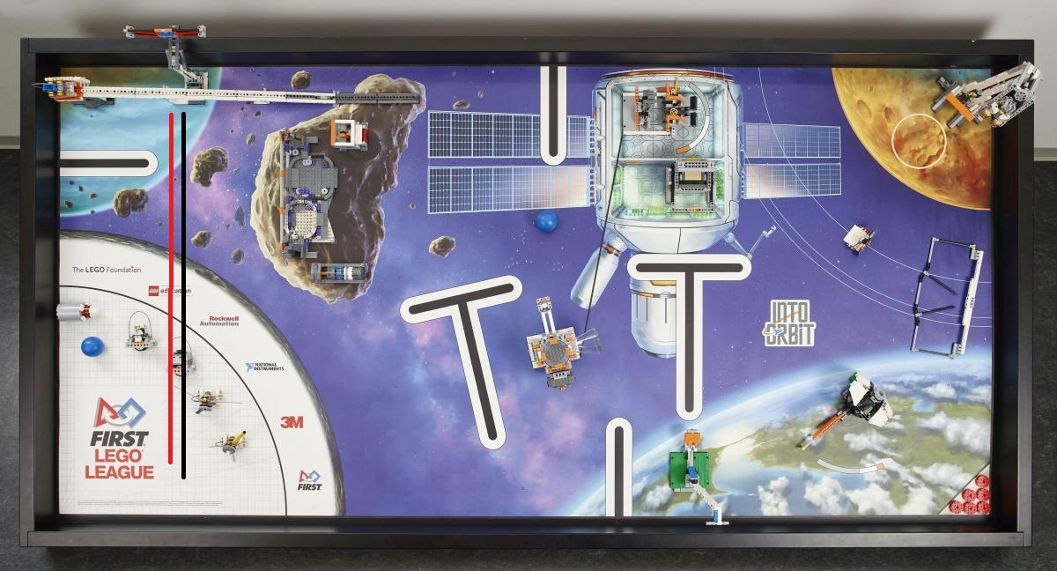

Negro: avance

Rojo: retroceso

El robot avanzará 4,5 rotaciones para empujar el panel y regresará a la base en reversa dando 4,2 rotaciones.

**3.3** MISION #4, #10, #13, #14

**3.3.1** Resumen De La Misión

MISIÓN #4: Esta misión consiste en que el robot debe cruzar con todo su peso el cráter sin atascarse porque es un vehículo de exploración y cuando se atascan los rovers van ayudarles pero en este caso este robot irá solo, el cruce tiene que ser de este a oeste, la puntuación es la siguiente:

20 puntos si lo pasa sin complicaciones pero si no lo pasa son 0 puntos.

MISIÓN #10: La intención de esta misión es que el robot mueva la barra de empuje con la velocidad correcta hacia el rango verde también llamada cámara de cultivo, la puntuación es la siguiente:

16 puntos si el robot mueve la barra de empuje al rango de color verde de lo contrario no hay punto.

MISIÓN #13: Esta misión tiene como meta girar el puntero del observatorio a la dirección propuesta por el grupo ya sea gris, blanco o naranja, según el color la puntuación es la siguiente:

16 si queda completamente en gris, 18 si queda completamente en blanco y 20 si queda en naranja.

MISIÓN #14: Esta misión tiene como destino hacer que el robot desvíe el meteoroide hacia el lugar deseado del atrapa meteoroides ya sea en el medio o en las puntas, la puntuación es la siguiente:

Si cae en la izquierda o derecha son 8 puntos, si cae en el medio son 12 puntos, de lo contrario son 0 puntos.

**3.3.2** Estructura Del Robot

**3.3.2.1** Pasó A Paso

**3.3.2.2** Estructura Final

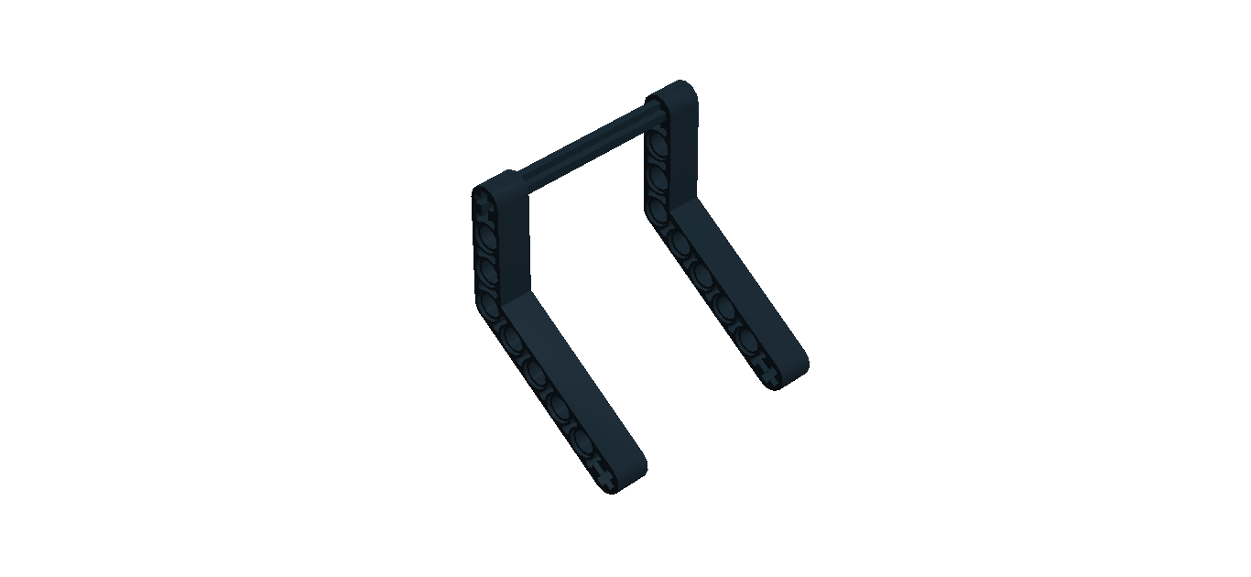

**3.3.2.3** Justificación

Esta estructura nada más es importante en la misión 14 para golpear el meteoroide, en la misión 10 el robot utilizara la parte trasera para tocar la barra de empuje y colocarlo en la cámara de cultivo, en la misión del observatorio el robot lo hace con la parte delantera pero no usando el mecanismo, porque existe la ocasión en que este se puede enredar con la punta del puntero y provocar una penalidad, y con la misión del cráter pues el robot tendrá el mecanismo ascendido para pasar sin complicaciones

**3.3.3** Software De La Programación

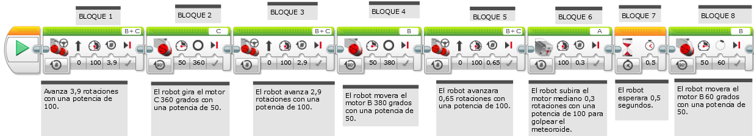

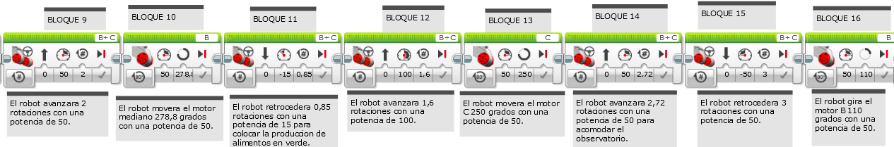

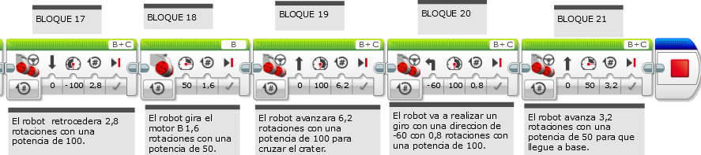

**3.3.4** tabla de prueba

|  |  |  |  |
| --- | --- | --- | --- |
| LANZAMIENTO | MISION | TIEMPO(S) | MODIFICACIONES |
|  | 4  10  13  14 |  | Esta misión consta de 21 bloques, en el bloque #1 el robot avanza 3,9 rotaciones, en el bloque #2 el robot gira el motor C 360 grados, en el bloque #3 el robot avanza 2,9 rotaciones, en el bloque #4 el robot gira el motor B 380 grados, en el bloque #5 el robot avanza 0,65 rotaciones, en el bloque #6 se subirá el motor mediano 0,3 rotaciones para golpear el meteoroide, en el bloque #7 el robot tiene un tiempo de espera de 0,5 segundos, en el bloque #8 mueve el motor B 60 grados y avanza 2 rotaciones en el bloque #9, en el bloque #10 gira el motor B 278,8 grados y en el bloque #11 retrocede 0,85 rotaciones para colocar la producción de alimentos en el rango verde o también llamado cámara de cultivo, en el bloque #12 avanza 1,6 rotaciones y en el bloque #13 mueve el motor C 250 grados, en el bloque #14 avanza 2,72 rotaciones para acomodar el observatorio, en el bloque #15 el robot retrocede 3 rotaciones, en el bloque #16 mueve el motor B 110 grados, en el bloque #17 retrocede 2,8 rotaciones, en el bloque #18 gira el motor B 1,5 rotaciones, en el bloque #19 avanza 6,2 rotaciones para cruzar el cráter, en el bloque #20 gira en una dirección de -60 0,8 rotaciones y en el bloque #21 llega a base dando 3,2 rotaciones. |
| LANZAMIENTO | MISIÓN | TIEMPO(S) | MODIFICACIONES |
| 7 | 4  10  13  14 | 27,33  17,01  22,25  28,27  25,53  25,70  25,15 | Todas las misiones correctas excepto la misión #4.  Mal ubicación aunque 3 misiones correctas y obtuvimos 1 penalización porque se enredó el robot.  Sucedió lo mismo que el lanzamiento #1.  Todas correctas menos la misión 10 y obtuvimos una penalización.  Todas las misiones correctas menos la misión 13.  Obtuvimos una penalidad y no funciono la misión 10 y 4.  Todas las misiones correctas menos la misión 10 y 4, obtuvimos una penalidad. |

**3.3.5** Plano De Lanzamiento

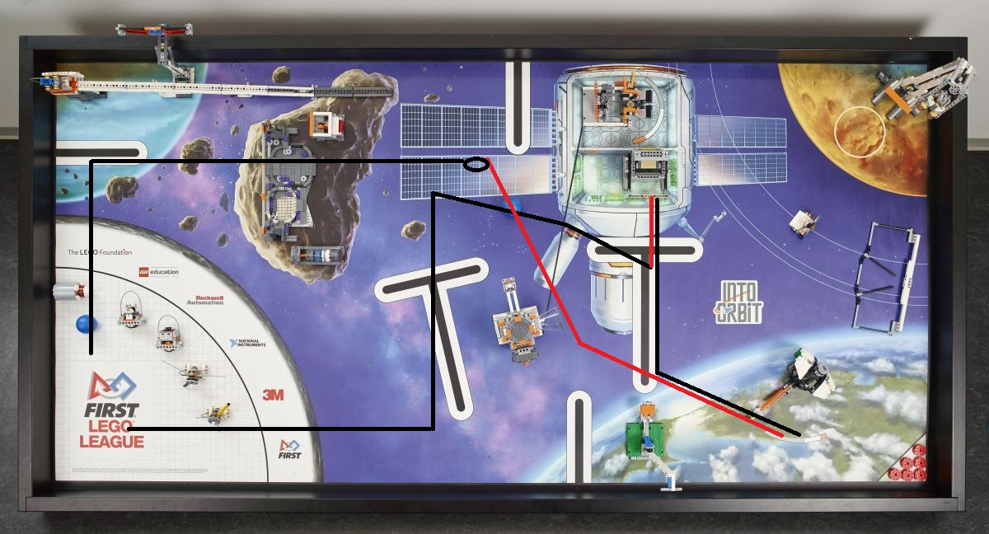

Negro: avance

Rojo: retroceso

Circunferencia: giro

El robot avanza 3,9 rotaciones y gira el motor C 360 grados y avanza 2,9 rotaciones y gira el motor B 380 grados y avanza 0,65 rotaciones y sube el motor mediano para golpear el meteoroide luego mueve el motor B 60 grados y avanza 2 rotaciones luego mueve el motor B 278,8 grados y retrocede 0,85 rotaciones para dejar la producción de alimentos en la cámara de cultivo y avanzará 1,6 rotaciones y moverá el motor C 250 grados y avanzara 2,72 rotaciones y retrocede 3 rotaciones y mueve el motor B 110 grados y retrocederá 2,8 rotaciones y girará el motor B 1,6 rotaciones y avanzará 6,2 rotaciones e irá en una dirección de -60 a 0,8 rotaciones y avanza 3,2 rotaciones para llegar a base.

**3.4** MISION #5 Y #12

**3.4.1** Resumen De La Misión

MISIÓN #5: La intención de esta misión es que el robot tiene que extraer las 4 muestras de núcleo o los regolitos, la puntuación es la siguiente:

Si extrae los 4 regolitos son 16 puntos pero si no los extrae todos son 0 puntos. Si lleva el regolito blanco o también llamado muestra de gas a la base son 10 puntos y si lo lleva al planeta noreste son 12 puntos. Si lleva el regolito azul también denominado muestra de agua hacia la producción de alimentos son 8 puntos, y el regolito gris a la impresora.

MISIÓN #12: Esta misión tiene como finalidad llevar uno o más satélites a la órbita externa, la puntuación es la siguiente:

8 puntos si el robot lleva un satélite a la órbita exterior, 16 puntos si lleva 2 satélites a la órbita exterior y 24 puntos si lleva el satélite a la órbita exterior.

**3.4.2** Estructura Del Robot

**3.4.2.1** Paso A Paso

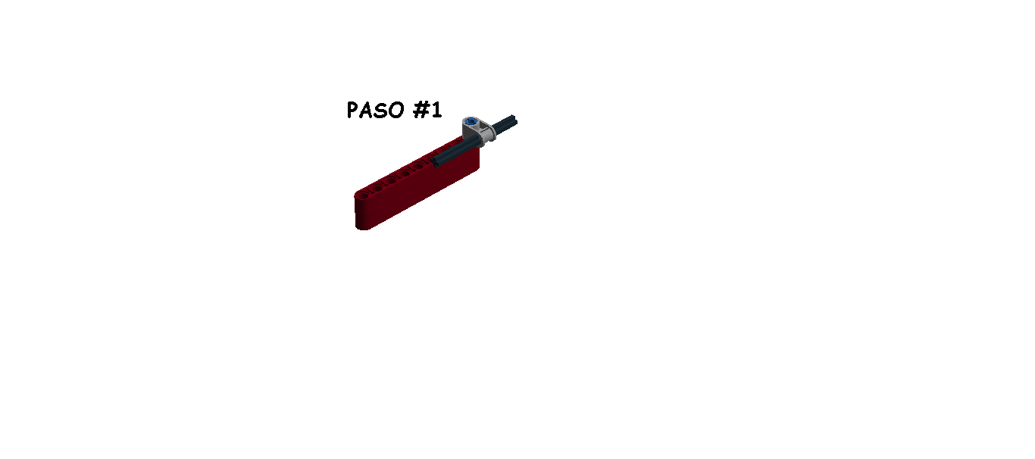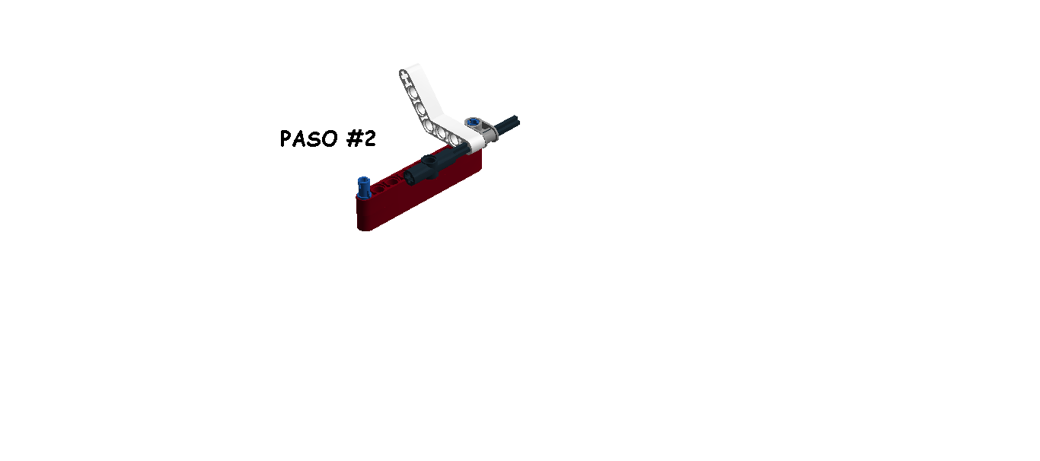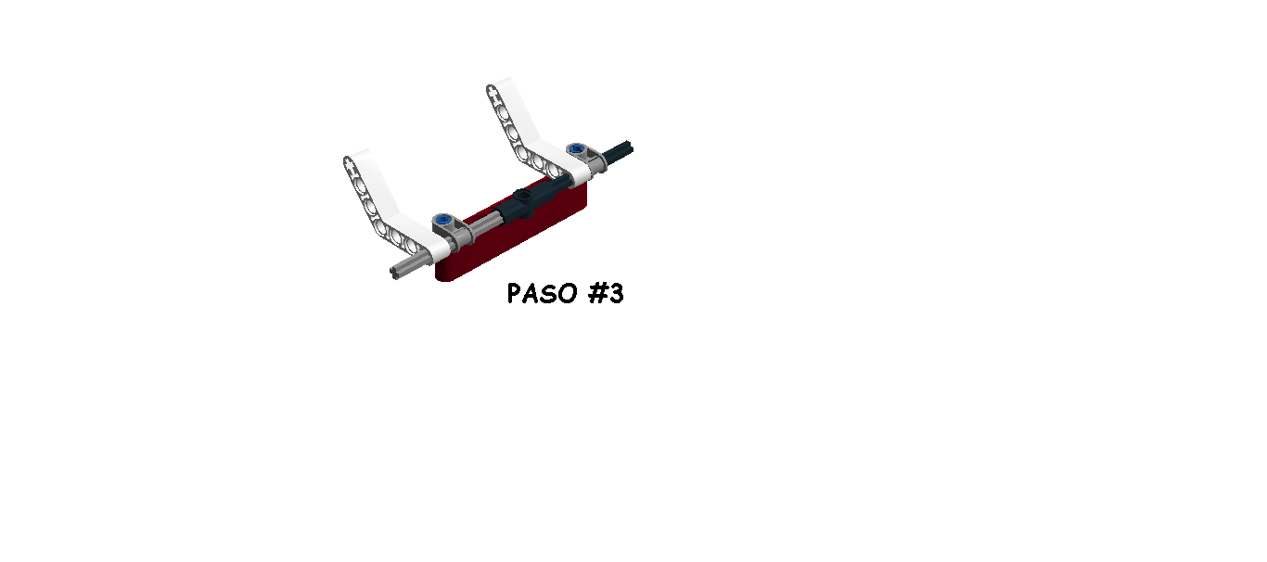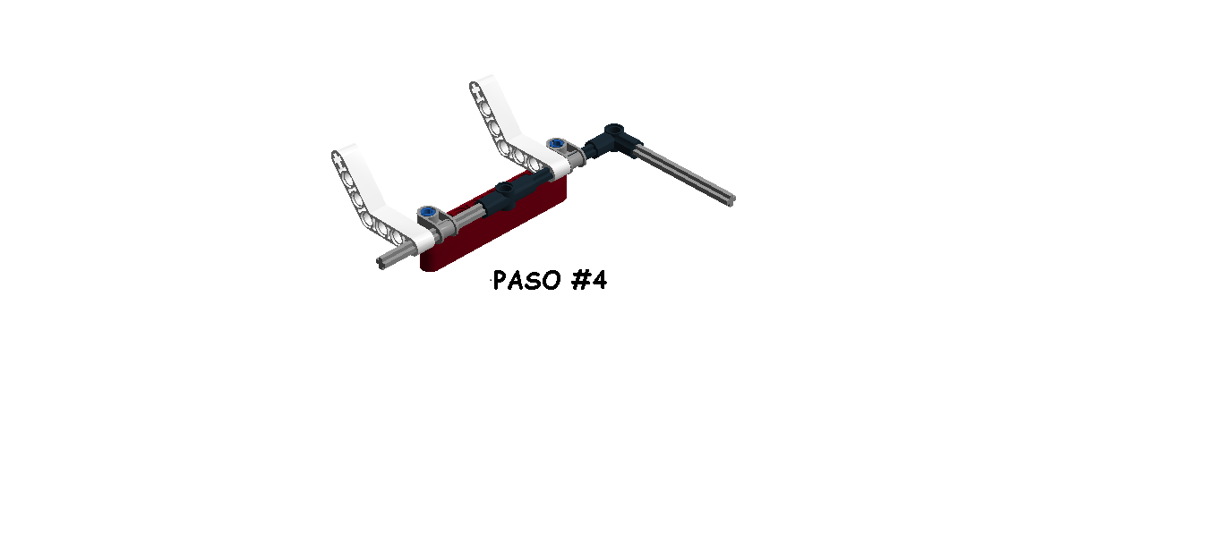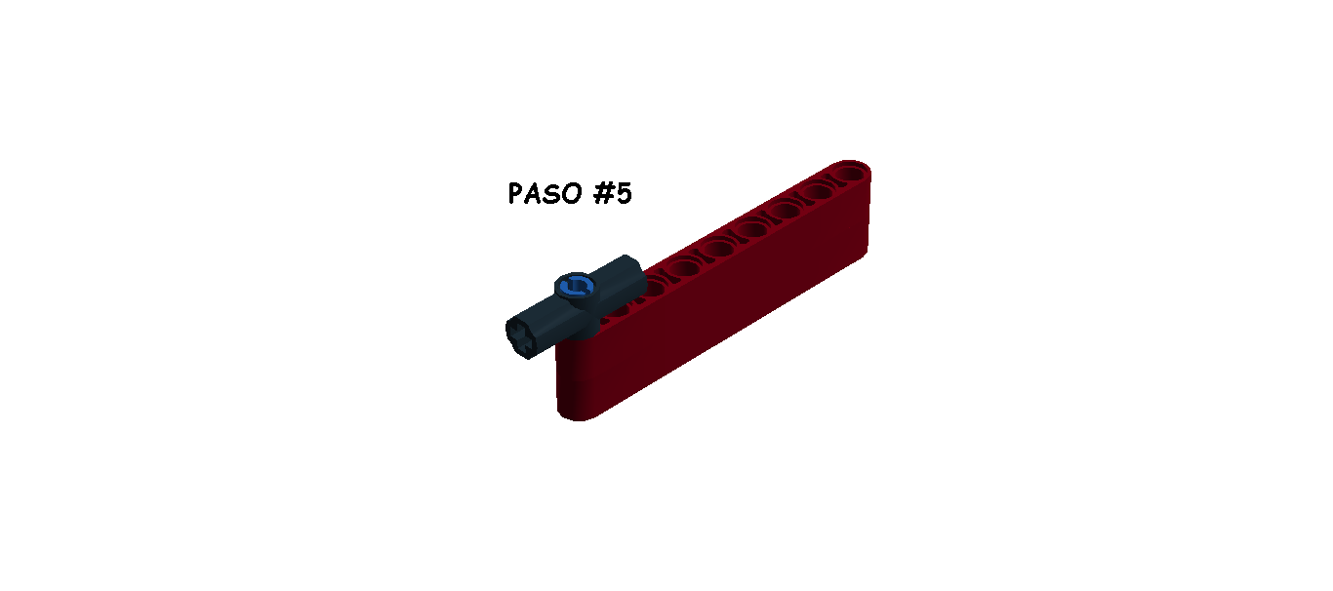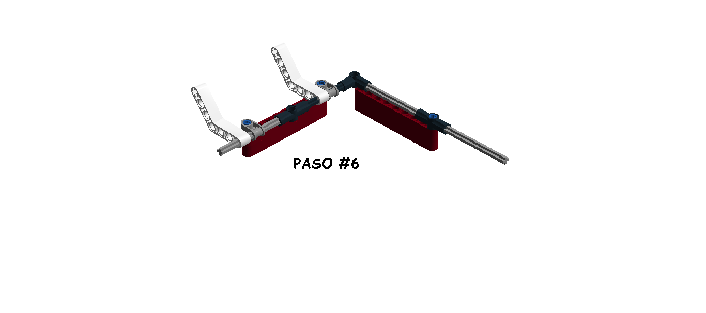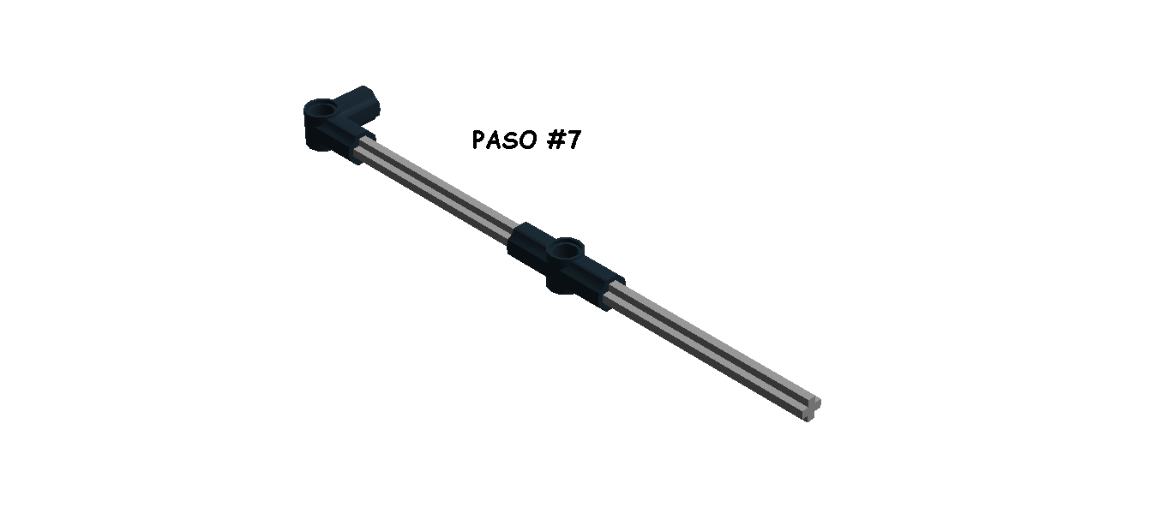

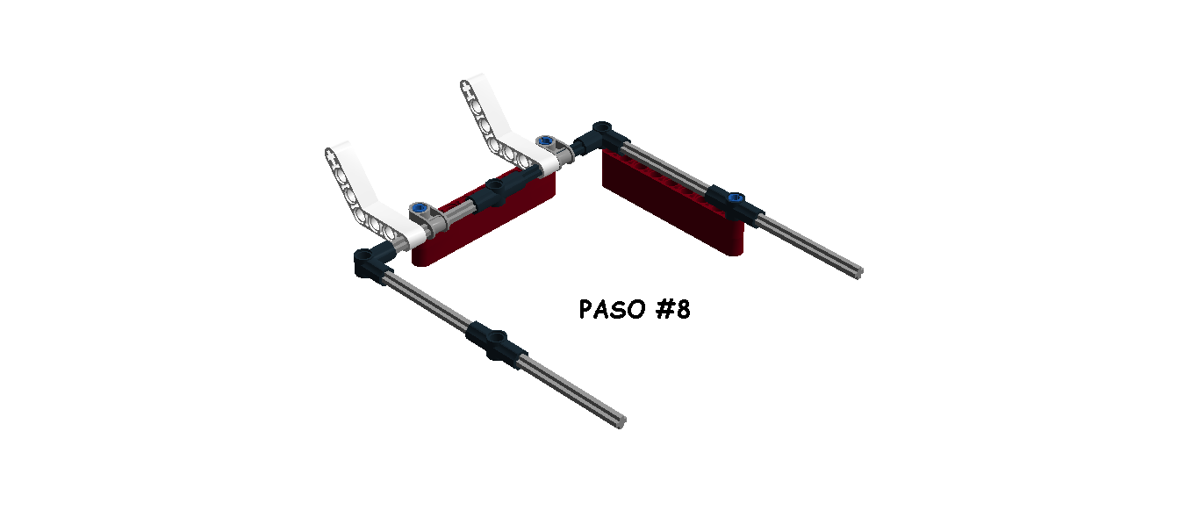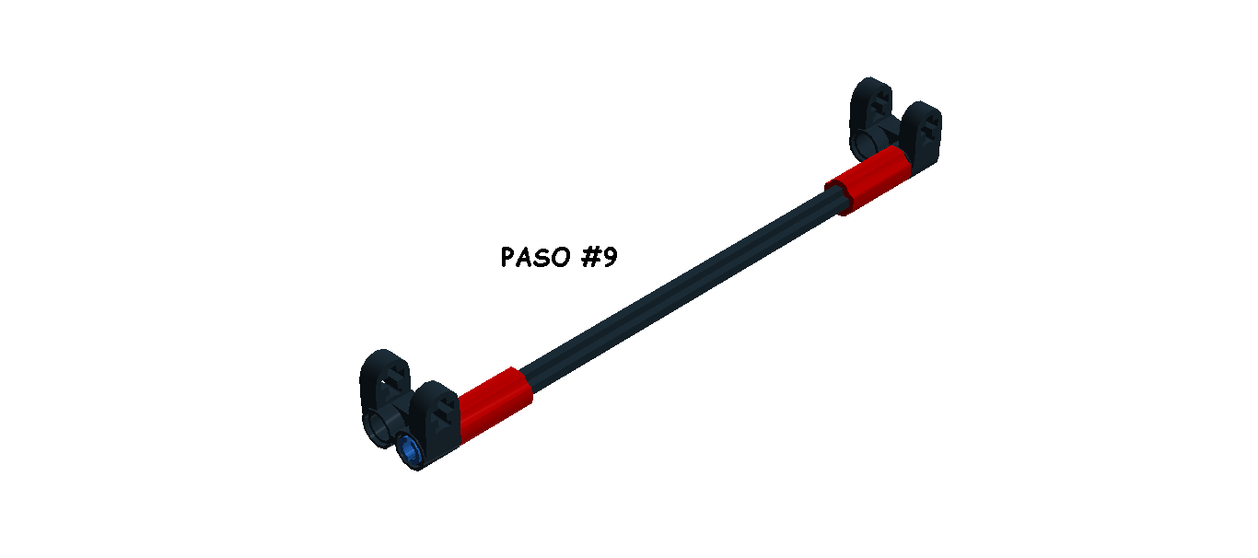

**3.4.2.2** Estructura Final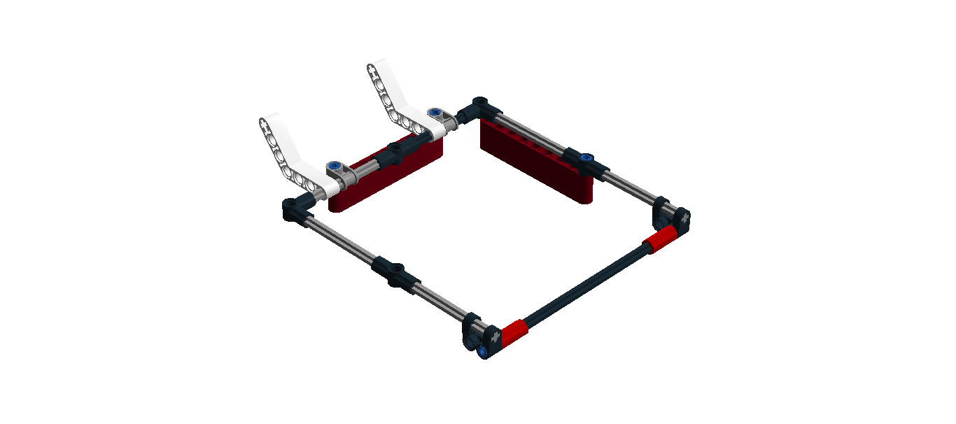

**3.4.2.3** Justificación

Este mecanismo nos ayudara a cumplir las misión 5 porque va a permitir una fácil extracción y va poder llevar los regolitos a base sin problemas. La misión 12 no va a ser el problema porque si los dos satélites que están en la base están dentro de esta estructura, será capaz de colocar en órbita a estos y el satélite que está mal ubicado no será la excepción porque este también será llevado dentro de orbita y así ganaremos 24 puntos, esta estructura tiene una altura de 20 cm.

**3.4.3** Software De La Programación

**3.4.4** Tabla De Prueba

|  |  |  |  |
| --- | --- | --- | --- |
| LANZAMIENTO | MISION | TIEMPO (S) | MODIFICACIONES |
|  | #5  #12 | 41,63  37,69  30,79  39,00  35,00  35,85  37,50  34,57  37,39  38,85 | La misión #5 consta de 10 bloques, en el bloque #1 el robot avanza 3,5 rotaciones, en el bloque #2 el robot mueve el motor C 360 grados, en el bloque #3 avanza 2,15 rotaciones, en el bloque #4 mueve el motor C 350 grados, en el bloque #5 baja el motor mediano 130 grados, en el bloque #6 retrocede 0,68 rotaciones, en el bloque 7 hace un giro con una dirección de 98 a 198 grados, en el bloque #8 dará reversa 2 rotaciones, en el bloque #9 el robot gira el motor C -340 grados y en el bloque #10 volverá a base dando 4,2 rotaciones.  La misión #12 tiene 15 bloques, en el bloque #1 el robot avanza 5,5 rotaciones, en el bloque #2 el robot irá en una dirección de -33,6, en el bloque #3 el robot avanzará 3,5 rotaciones, en el bloque #4 subirá el motor mediano 0,3 rotaciones para dejar los satélites en órbita, en el bloque #5 el robot dará reversa 0,9 rotaciones, en el bloque #6 el robot irá en una dirección de 24, en el bloque #7 el robot esperará 0,5 segundos, en el bloque #8 el robot avanza 0,81 rotaciones, en el bloque #9 baja el motor mediano 0,28 rotaciones, en el bloque #10 retrocede 0,8 rotaciones para dejar el otro satélite en órbita, en el bloque #11 sube el motor mediano 0,3 rotaciones, en el bloque #12 realiza un giro con una dirección de 75 y en el bloque #13 avanza 3 rotaciones, en el bloque #14 irá en una dirección de 27 y en el bloque #15 avanza 5,6 rotaciones para llegar a base. |
| LANZAMIENTO | MISION | TIEMPO (S) | MODIFICACIONES |
|  |  |  | Lanzamiento #1 la misión #5 fallida pero la misión #12 exitosa.  Lanzamiento #2 funcionaron las 2 misiones.  Lanzamiento #3 funcionó la misión #12 pero la #5 no.  Lanzamiento #4 sucedió lo mismo que el lanzamiento #3.  Lanzamiento #5 correctas las dos misiones.  Lanzamiento #6 perfecto  Lanzamiento #7 funcionó correctamente.  Lanzamiento #8 seguimos en racha, otra vez perfecto.  Lanzamiento #9 no hemos cortado la racha, funcionaron las dos misiones.  Lanzamiento #10 preciso y perfecto.  Con estos resultados llegamos a la conclusión que la programación y las ubicaciones están perfectas. |

**3.4.5** Plano De Lanzamiento

Misión #5

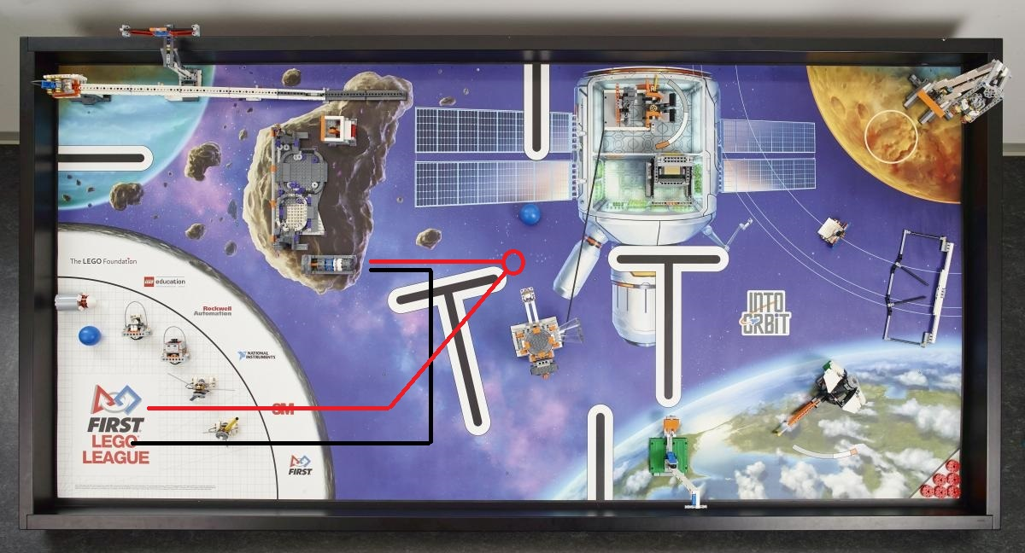

Negro: Avance.

Rojo: Retroceso.

Circunferencia: Giro

El robot dará 3,5 rotaciones y girará el motor C 360 grados luego avanza 2,15 rotaciones y vuelve a girar el motor C 350 grados y bajará el motor mediano para realizar la extracción de los regolitos y dará reversa 0,68 rotaciones ulteriormente realizará un giro con una dirección de 98 a 198 grados, después dará reversa 2 rotaciones y moverá el motor C -340 grados y llegará a la base dando reversa 4,2 rotaciones.

Misión #12

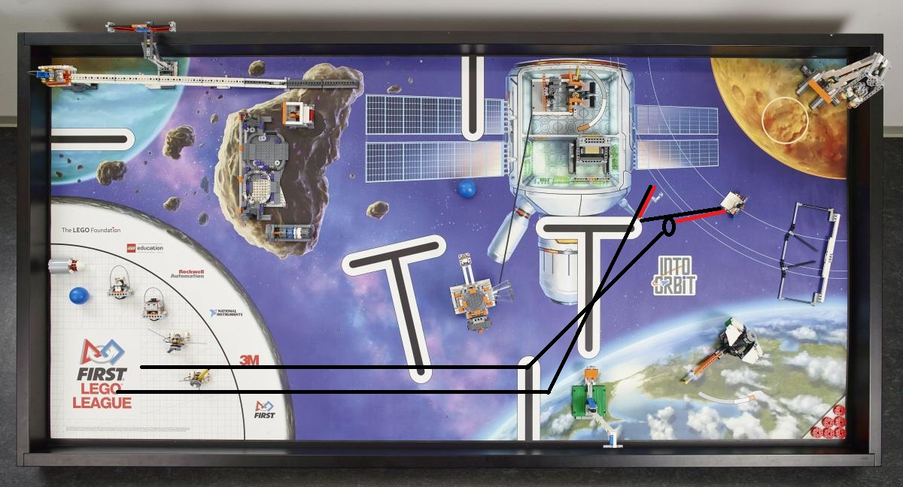

Negro: avance

Rojo: retroceso

Circunferencia negra: giro a la derecha

Circunferencia roja: giro a la izquierda

El robot avanzara 5,5 rotaciones e irá en una dirección de -33,6 luego el robot avanza 3,5 rotaciones y subirá el motor mediano para dejar los dos satélites en órbita luego retrocede 0,9 rotaciones e irá en una dirección de 24 y avanzará 0,81 rotaciones y bajará el motor mediano para ir a recoger el satélite fuera de órbita y dará reversa 0,8 rotaciones para acomodarlo a la perfección luego el robot subirá el motor mediano y realizará un giro con una dirección de 75 y avanza 3 rotaciones y el robot irá en una dirección de 27 y llegará a base dando 5,6 rotaciones.

**3.5** MISION #11

**3.5.1** Resumen De La Misión

La finalidad de esta misión es que el robot golpee la plataforma de lanzamiento con fuerza y evite que la nave se vuelva a caer, la puntuación es la siguiente:

24 puntos si la nave se mantiene arriba y no vuelve a caer de lo contrario no habrá puntuación.

**3.5.2** Estructura Del Robot

**3.5.2.1** Paso A Paso

**3.5.2.2** Justificación

Este mecanismo tiene la altura adecuada que en este caso son 28 cm, la fuerza perfecta y la masa precisa para poder realizar esta misión, porque al momento de que el robot baje el motor mediano y golpee la plataforma de lanzamiento la nave despegara y evitara que esta vuelva a caer.

**3.5.2.3** Estructura Final Del Robot

**3.5.3** Software De Programación

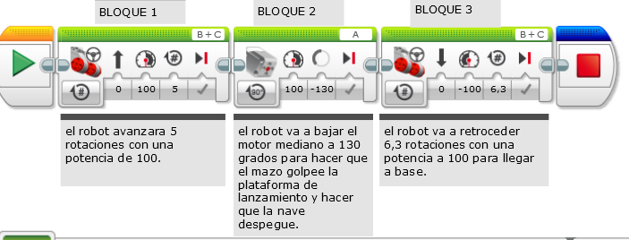

**3.5.4** Tabla De Prueba

|  |  |  |  |
| --- | --- | --- | --- |
| LANZAMIENTO | MISION | TIEMPO (S) | MODIFICACIONES |
| 10 | #11 | 5,86  5,50  6,40  5,86  6,23  5,47  4,84  6,56  6,54  5,94  Promedio  5,92 | Esta misión consta de 3 bloques, en el bloque #1 el robot avanza 5 rotaciones, en el bloque #2 baja el motor mediano 130 grados para golpear la plataforma de lanzamiento, en el bloque #3 el robot llega a base dando reversa 6,3 rotaciones.  En el lanzamiento #1 fallido porque la nave llegó hasta la mitad.  En el lanzamiento #2 fallido por la ubicación.  En el lanzamiento #3 funcionó correctamente.  En el lanzamiento #4 incorrecto por mala ubicación.  En el lanzamiento #5 funcionó hay una puntuación de 24.  En el lanzamiento #6 correcto obtuvimos 24 puntos.  En el lanzamiento #7 fallido  En el lanzamiento #8 muy mal ubicado.  En el lanzamiento #9 sinónimo de perfección.  En el lanzamiento #10 también salió perfecto.  En conclusión el porcentaje de puntuación es de un 50% (5 de 10). |

**3.5.5** Plano De Lanzamiento

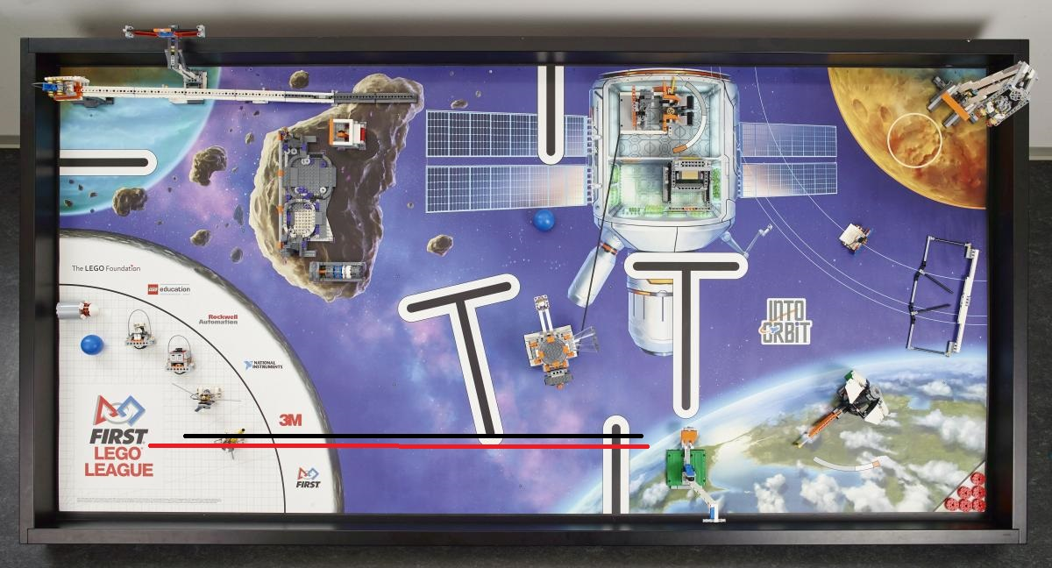

Negro: avance

Rojo: retroceso

El robot avanzará 5 rotaciones y luego bajará el mazo con el motor mediano y retrocede 6,3 rotaciones para llegar a base.

1. Plano De Lanzamiento General

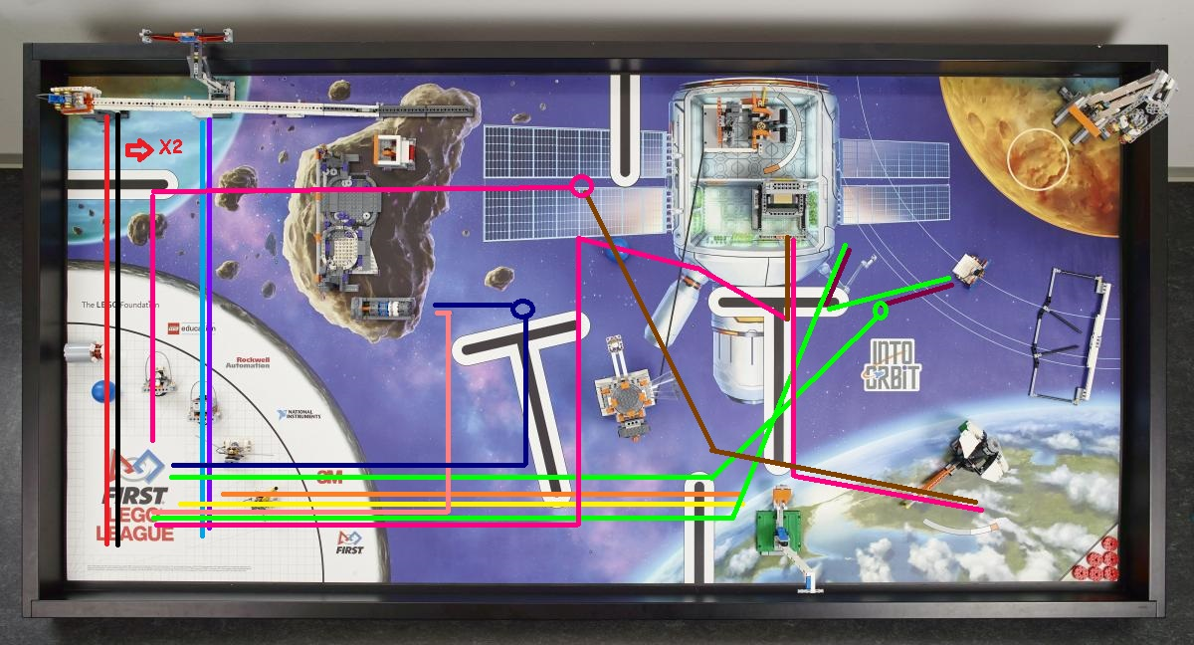

Misión #1

Negro: avance

Rojo: retroceso

Misión #2

Morado: avance

Azul claro: retroceso

Misión #4, #10, #13, #14

Fucsia: avance

Marrón: retroceso

Circunferencia: giro

Misión #5

Piel: avance

Azul oscuro: retroceso

Circunferencia: giro

Misión #11

Naranja: avance

Amarillo: retroceso

Misión #12

Verde: avance

Vino tinto: retroceso

Circunferencia: giro

Tabla de control de puntos

|  |  |  |  |
| --- | --- | --- | --- |
| misiones | | Puntuación obtenida | Puntos máximos |
| MS 1 | Viajes espaciales |  | 46 |
| MS 2 | Posición del panel solar |  | 40 |
| MS 3 | Impresión 3d |  | 22 |
| MS 5 | Extracción |  | 36 |
| MS 8 | Ejercicio aeróbico |  | 22 |
| MS 10 | Producción de alimentos |  | 16 |
| MS 11 | Escape de velocidad |  | 24 |
| MS 12 | Orbitas de satélite |  | 24 |
| MS 13 | Observatorio |  | 20 |
| MS 14 | Desviación de meteoroides |  | 24 |